1. Открываем ALT PVE, выбираем нужную Node и переходим в раздел “Shell”. Также запоминаем имя локального хранилища, которое будем использовать для хранения машин. В нашем случае, это **local.**

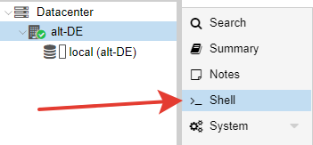

1. Для того, чтобы развернуть стенд, понадобится GitHub, с которого необходимо будет взять скрипт автосбора и файл с настройками сетевых интерфейсов. Для пользования Git из консоли необходимо установить пакет git при помощи команды ***apt-get update && apt-get install git -y.***

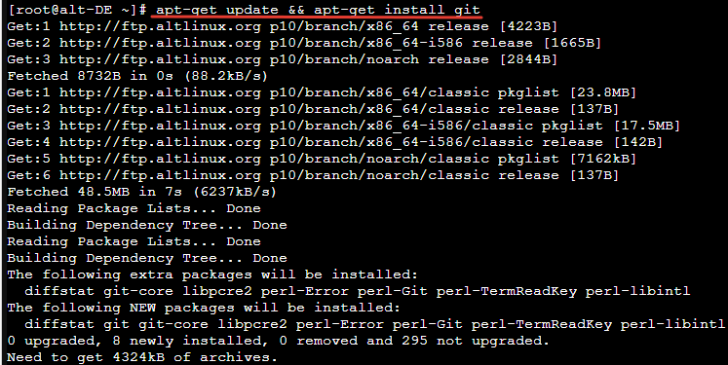

1. Следующим этапом необходимо склонировать репозиторий с GitHub, в котором находятся файлы, необходимые для автоматического развертывания. Делается это при помощи команды ***git clone*** [***https://github.com/auteam-usr/REGCHAMP***](https://github.com/auteam-usr/REGCHAMP)***.***

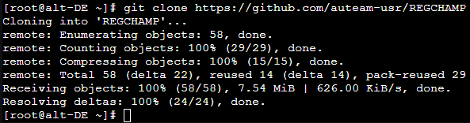

1. После того, как репозиторий был склонирован, необходимо перейти в директорию REGCHAMP при помощи команды ***cd REGCHAMP/*.** После этого необходимо выдать права на исполнение для файла **ALTPVE.sh** при помощи команды ***chmod +x ALTPVE.sh.***

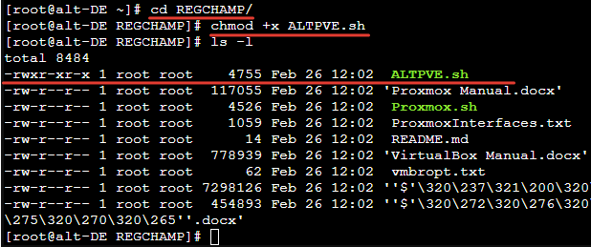

1. Запускаем скрипт при помощи команды ./ALTPVE.sh. Через определенный момент времени будет необходимо ввести имя локального хранилища, на котором разворачиваются виртуальные машины.





После этого ждем.

1. На Альт Виртуализации возникают проблемы с настройкой сети. Чтобы все работало корректно, необходимо вручную добавить новый **Linux Bridge** и нажать **Apply Configuration**.

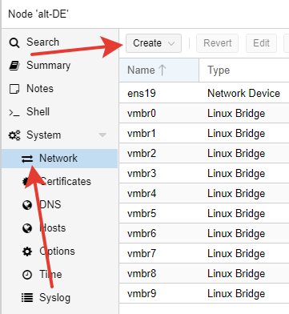

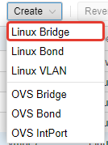

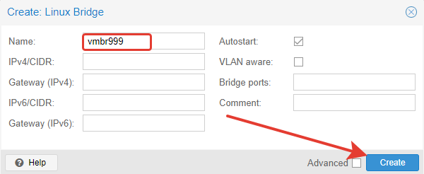

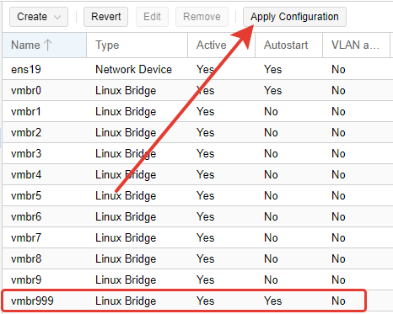

После этого можно запускать виртуальные машины.

1. Стенд развернут!